Организация развлечение детей в старшей группе по теме : «Старый Новый год»
Автор конспекта развлечения (далее – НОД): Шадрина Г.Н.
Приоритетная образовательная область: « Социально-коммуникативное развитие»
Развивающая предметно-пространственная среда темы НОД: наглядный материал, (2 платка, костюмы хозяйки , угощения и чай. Музыкальное сопровождение.
Вводная часть (мотивационный, подготовительный этап) мотивировать детей на деятельность
Образовательные  задачи | Содержание НОД | Образовательная область, вид деятельности | Формы реализации Программы | Средства реализации ООП | Планируемый результат
Создавать положительный эмоциональный настрой. Вовлекать дошкольников в игровое общение со сверстниками, достигать согласованности движений всех детей. Способствовать сплочению детского коллектива. Устанавливать межличностные контакты. | 1.Сюрпризный момент:  Хозяйка  Как красиво в этом зале.  Мы друзей своих созвали.  Веселится весь народ  Потому что к нам пришли  Рождество и Новый год!  С Рождеством и Новым годом!  С песней елкой, хороводом,  С бусами,  хлопушками,  С новыми игрушками.  Всех на свете поздравляем,  Всем вам от души желаем,  Чтоб ладоши хлопали,  Чтобы ноги топали,  Чтобы дети улыбались,  Веселились и смеялись | Речевое развитие  Социально-коммуникативное развитие  Познавательное развитие  Вид деятельности  1 Игровая  2 коммуникативная  3двигательная | Игра  Беседа | Слово педагога,  Речь детей. | Ребенок овладевает правилами элементарной вежливости, проявляет инициативу, обладает развитым воображением, владеет устной речью, владеет основными движениями.
2. Основная часть (содержательный , деятельностный этап)
Образовательныезадачи | Основная часть: | Образовательная область, вид деятельности | Формы реализации Программы | Средства реализации ООП | Планируемые результаты
познакомить детей со значимостью праздника, как народные традиции – старый новый год  • Развивать физические качества;  • Развивать дружеские взаимоотношения между детьми ;  • Воспитывать у детей чувство единства команды, способствовать сплочению коллектива через игру – народное развлечение. | Рассказ Хозяек о происхождении праздника.  Ночь с 13 на 14 января - канун «старого» Нового года – странного и непонятного для «посторонних» русского праздника. Никто толком не знает – чем Старый Новый год отличается от традиционного Нового года? В принципе, дело только в расхождении дат… Но, тем не менее, мы воспринимаем его как вполне самостоятельный праздник, как способ продлить очарование Нового года. Изменение даты начала Нового года на Руси и упрямство Русской Православной церкви, не пожелавшей перейти на Новый стиль – вот основные причины появления этого уникального праздника.  Хозяйка  Есть один старый новогодний обычай – это гадания. Это не просто гадания,а гадания с сюрпризом: пуговица – к обновке, сахар – сладкая жизнь, спичка- крепкое здоровье, морковь- к новому другу, хлеб- хороший год, чаинка – к подарку, нитка – к дороге, монетка – к деньгам. Давайте каждый возьмёт вытащит конвертик из мешочка и мы узнаем, что нас ждёт в новом году?  (Дети берут по 1 конвертику и смотрят, что в нем.)  Игра «Пирог»  (под русскую народную мелодию)  Ну вот! Поиграли - погадали, попели - повеселились, а не загадать ли мне вам загадки? А разгадать сумеете? Тогда слушайте внимательно, дослушивайте до конца.  Проводится игра «Шалунишки».  - И пели мы сегодня и плясали. Только совсем не колядовали.  На старый Новый год существует традиция колядовать – переодеваясь в звериные шкуры или просто до неузнаваемости, ходить по домам, петь, читать стихи, зарабатывая этим пироги, сладости и другие лакомства.  Дети читают стихи:  1 ребенок:  Сею, сею, посеваю,  С Новым годом поздравляю,  На новый год, на новое счастье,  Уродись пшеничка, горох, чечевичка,  2 ребенок  На поле – копнами, на столе – пирогами,  Чтоб здоровенькие были, много лет жили,  Открывайте сундучок, подавайте пятачок.  ХОЗЯЙКА  Вот какие молодцы! Будет вам угощенье. Приглашаю всех за стол. | Речевое развитие  Художественно-эстетическое развитие  Познавательное развитие  Социально-коммуникативное развитие  Вид деятельности  игровая  коммуникативная двигательная | Игра  Беседа | Слово педагога, речь детей ИКТ,  дидактический материал,  иллюстрационный  материал | У детей  развиваются  со значимостью праздника, как народные традиции – старый новый год  • Развиваются физические качества;  дружеские взаимоотношения между детьми ;  • Воспитываются у детей чувство единства команды, способствовать сплочению коллектива через игру – народное развлечение.
3 часть (рефлексивный этап)
Образовательные  задачи | Содержание НОД | Образовательная область, вид деятельности | Формы реализации Програм | Средства реализации ООП | Планируемые результаты
Развитие общения, взаимодействие ребёнка со сверстниками и взрослым;  Саморегуляция собственной деятельности | Рефлексия :  Хорошо мы повеселились, и многое узнали о славном празднике. До свиданья, Старый Новый год, до новых встреч.  - | Речевое развитие.  Социально коммуникативное развитие  Виды деятельности:  Коммуникативная, Игровая. | Обобщение , самооценка собственной деятельности. | слово педагога,  речь детей, определение настроения. | Общение, взаимодействие ребёнка со взрослым и со сверстниками; самооценка собственной деятельности.

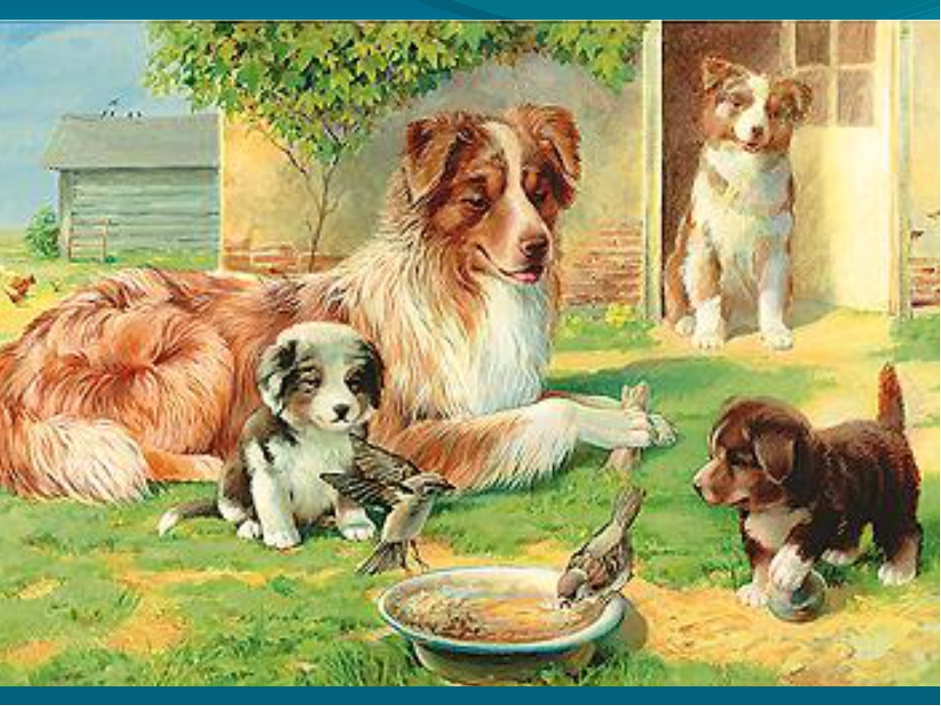

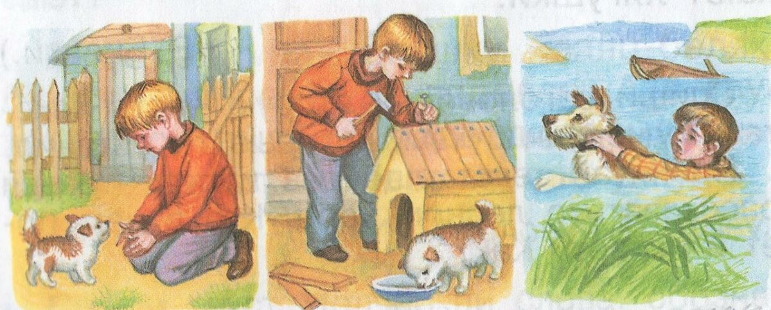



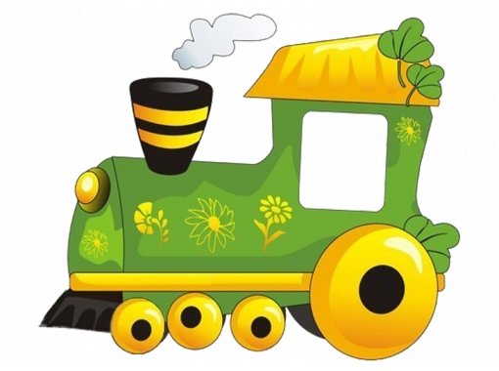

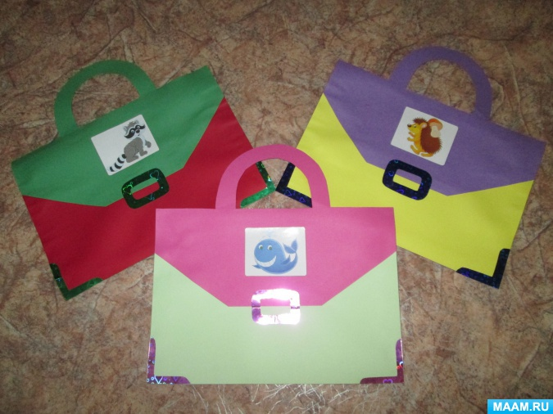

Одуванчик, одуванчик! (Приседают, потом медленно поднимаются)
Стебель тоненький, как пальчик. Если ветер быстрый-быстрый
(Разбегаются в разные стороны)
На поляну налетит,Все вокруг зашелестит. (Говорят «ш-ш-ш-ш-ш»)
Одуванчика тычинки Разлетятся хороводом (Берутся за руки и идут по кругу)
И сольются с небосводом.

Физ.минутка
Раз-подняться, потянуться.
Два-согнуться, разогнуться.
Три- в ладоши три хлопка,
Головою три кивка.
На четыре-руки шире,
Пять-руками помахать,
Шесть- на место сесть опять.

1 день:
Завтрак – черный кофе, апельсин
Обед – 150 грамм вареного мяса, овощи
Ужин –150 грамм вареной рыбы, салат из овощей
2 день:
Завтрак – черный кофе, сыр (30 грамм) с малой долей жирности
Обед – 2 яйца, 1 помидор, салат из овощей (заправить оливковым маслом или лимонным соком)
Ужин – 150 грамм нежирного вареного мяса, салат из овощей
3 день:
Завтрак – черный кофе, тост
Обед – морковь, помидор, мандарин, апельсин
Ужин – 2 яйца, 150 грамм вареной рыбы, салат из овощей
4 день:
Завтрак – черный кофе, вареное яйцо (без соли)
Обед – вареная рыба, помидоры
Ужин – 150 грамм нежирного творога, кефир
5 день:
Завтрак – черный кофе, 30 грамм сыра
Обед – вареная курица, овощи
Ужин – 150 грамм нежирного творога, кефир
6 день:
Завтрак – черный кофе, тост
Обед – 1 яйцо, овощи, 30 грамм сыра
Ужин – 150 грамм вареного мяса, овощи
7 день:
Завтрак – чай, 1 яйцо
Обед – 150 грамм вареного мяса, фрукты
Ужин – 150 грамм нежирного творога, кефир
Придерживаться данной нужно 2 недели.

Сопли вытрет. Бант поправит. Кашу съесть с утра заставит. Собирает фантики.
Поправляет бантики. Наши няни дорогие – Ваши руки золотые.
Полюбили физкультуру - Можем отжиматься. Лучше, чем глотать микстуру - Спортом заниматься!
Муз. Работник – Хоть куда! И поёт и пляшет. Наша добрая звезда – Ноты нам подскажет
И котлеты, и компот Свежие готовы. Вырос крепким наш народ Будьте вы здоровы!

